Ακουστική ανάλυση BEM για αυτοκίνητο με το LS-DYNA

Αυτό το tutorial περιγράφει τα βασικά βήματα για μία ακουστική ανάλυση BEM (Boundary Element Method) ενός απλοποιημένου μοντέλου αυτοκινήτου, κόμβοι του οποίου υπόκεινται σε διέγερση. Αρχικά στο LS-PrePost επιλέγουμε File → Open → LS-DYNA Keyword File και ανοίγουμε το αρχείο .k με όνομα geometry.k. Το αρχείο αυτό περιέχει τη γεωμετρία και το πλέγμα του προβλήματος και απομένει να συμπληρώσουμε τα υπόλοιπα keywords, έτσι ώστε η προσομοίωση να πραγματοποιηθεί έπειτα στο LS-DYNA.

Ιδιότητες του υλικού και επιλογή στοιχείου
Τα πρώτα keywords που πρέπει να οριστούν αφορούν τις ιδιότητες του υλικού. Γι’ αυτό τον σκοπό κάνουμε κλικ στην επιλογή Keywrd που εμφανίζεται στη δεξιά στήλη της επιφάνειας του προγράμματος και στο παράθυρο που εμφανίζεται επιλέγουμε All. Στην αλφαβητική λίστα των keywords εντοπίζουμε την επιλογή MAT → 001-ELASTIC. Στο παράθυρο που εμφανίζεται συμπληρώνουμε τις ιδιότητες του υλικού όπως φαίνεται στην παρακάτω εικόνα και επιλέγουμε Accept → Done.
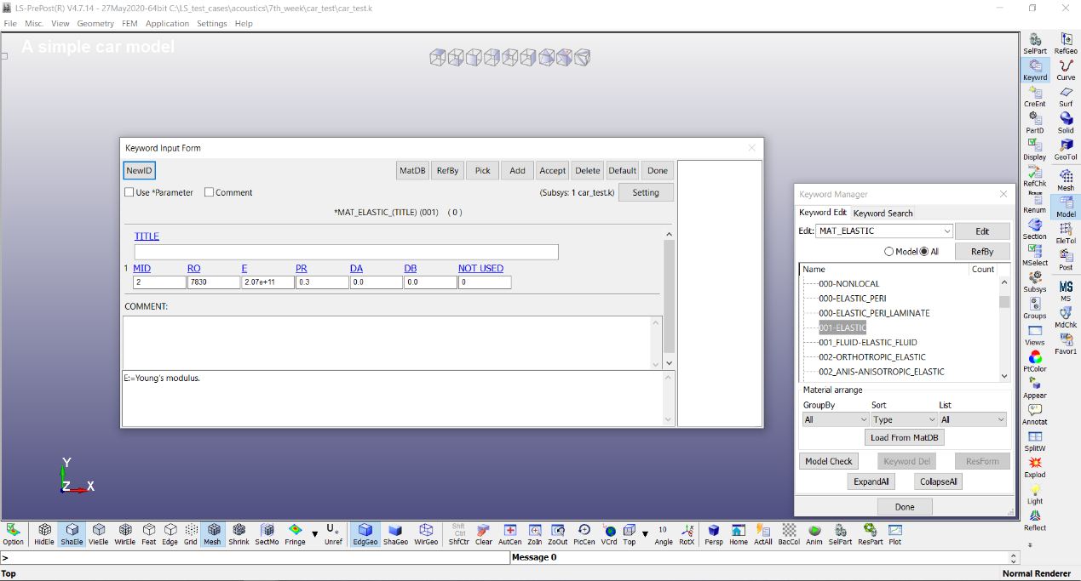
Κατόπιν εντοπίζουμε την επιλογή SECTION → SHELL. Στο νέο παράθυρο συμπληρώνουμε τις τιμές όπως φαίνεται στην παρακάτω εικόνα και κατόπιν επιλέγουμε Accept → Done.
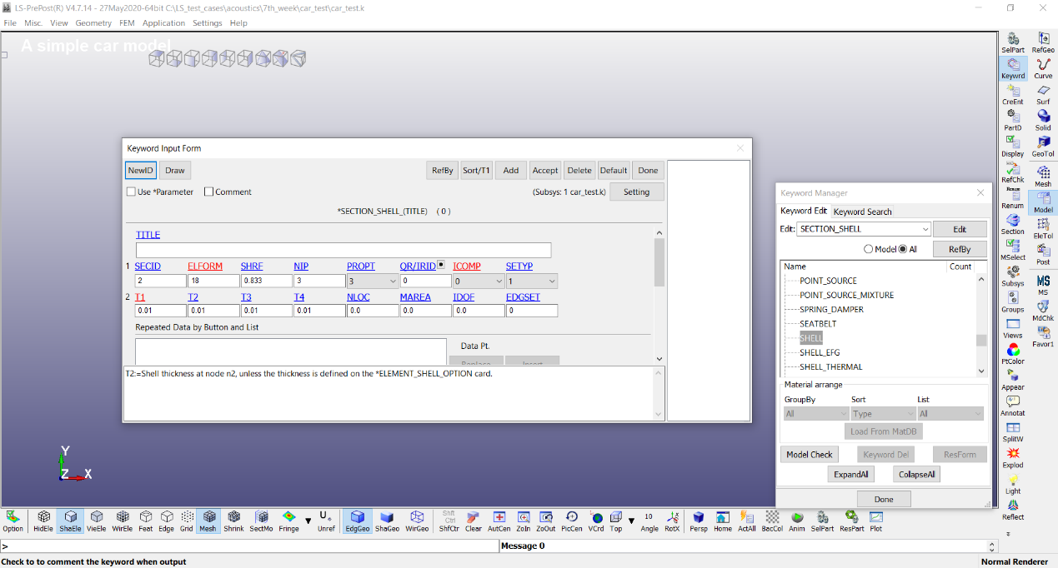
Τέλος, στο παράθυρο με τίτλο Keyword Manager επιλέγουμε Model και στη λίστα των keywords που υπάρχουν στο μοντέλο μας εντοπίζουμε την επιλογή PART → PART. Στο παράθυρο που εμφανίζεται επιλέγουμε το part με τίτλο “A simple car model”, συμπληρώνουμε τον αριθμό 2 στα πλαίσια SECID και MID και επιλέγουμε Accept → Done.

Ορισμός των καμπυλών
Στη συνέχεια, στη λίστα των keywords εντοπίζουμε την επιλογή DEFINE → CURVE. Στο παράθυρο που εμφανίζεται συμπληρώνουμε την τιμή 100 στο πλαίσιο LCID και την τιμή 0 στα πλαίσια SFA και SFO. Κατόπιν συμπληρώνουμε τις τιμές 1.0 και 100.0 στα πλαίσια A1 και O1 αντίστοιχα και επιλέγουμε Insert. Στη συνέχεια, συμπληρώνουμε τις τιμές 500.0 και 100.0 και επιλέγουμε ξανά Insert. Τέλος, επιλέγουμε Accept.
Επιλέγουμε κατόπιν NewID και στο πλαίσιο LCID αντικαθιστούμε την τιμή 200. Στο ζεύγος τιμών (1.0, 100.0) αντικαθιστούμε την τιμή 100.0 του πλαισίου Ο1 με 0.0 και επιλέγουμε Replace. Έπειτα, στο ζεύγος τιμών (500.0, 100.0) αντικαθιστούμε την τιμή 100.0 του πλαισίου Ο1 με 0.0 και επιλέγουμε ξανά Replace. Τέλος, επιλέγουμε Accept → Done.

Συνοριακές συνθήκες
Κατόπιν πρέπει να ορίσουμε τις συνοριακές συνθήκες του προβλήματος. Για το σκοπό αυτό εντοπίζουμε στη λίστα των keywords την επιλογή BOUNDARY → SPC_SET. Στο παράθυρο που εμφανίζεται συμπληρώνουμε την τιμή 2 στο πλαίσιο NSID και την τιμή 1 στα πλαίσια DOFX, DOFY και DOFZ. Τέλος, επιλέγουμε Accept → Done.

Frequency keywords
Αναζητούμε κατόπιν στη λίστα των keywords την επιλογή FREQUENCY → DOMAIN_SSD. Στο παράθυρο που προκύπτει συμπληρώνουμε τις τιμές που φαίνονται στην παρακάτω εικόνα και επιλέγουμε Insert και έπειτα Accept → Done.
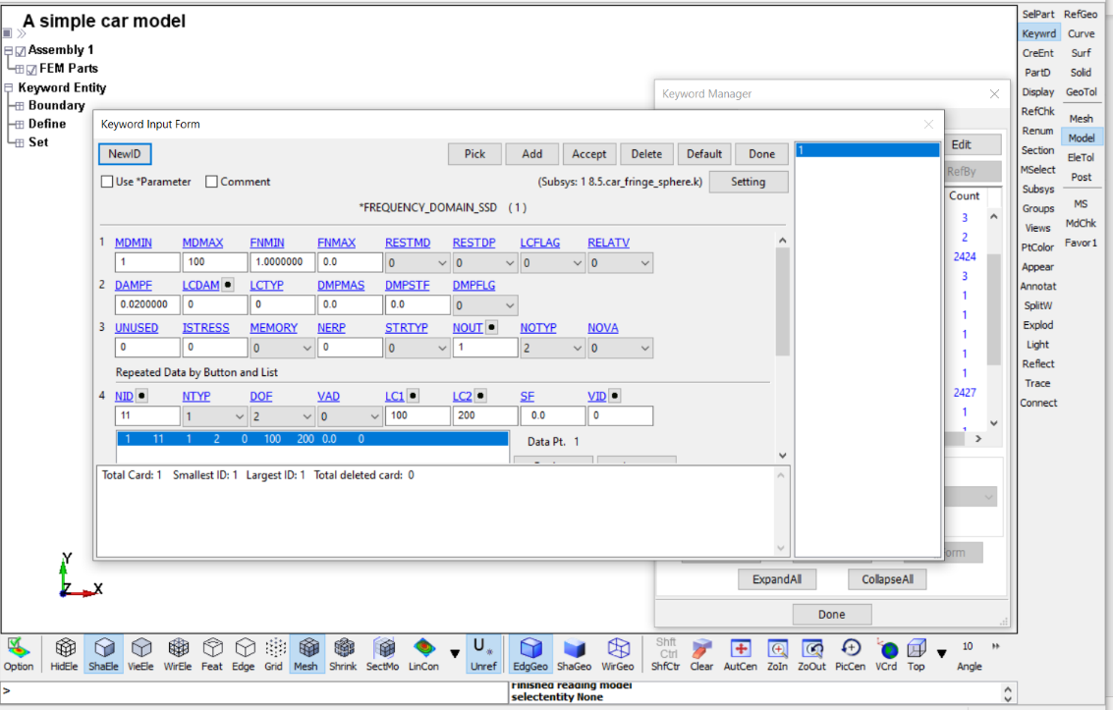

Στη συνέχεια εντοπίζουμε στη λίστα των keywords την επιλογή FREQUENCY → DOMAIN_ACOUSTIC_BEM. Στο παράθυρο που προκύπτει συμπληρώνουμε τις τιμές που φαίνονται στην παρακάτω εικόνα και επιλέγουμε Insert και έπειτα Accept → Done.
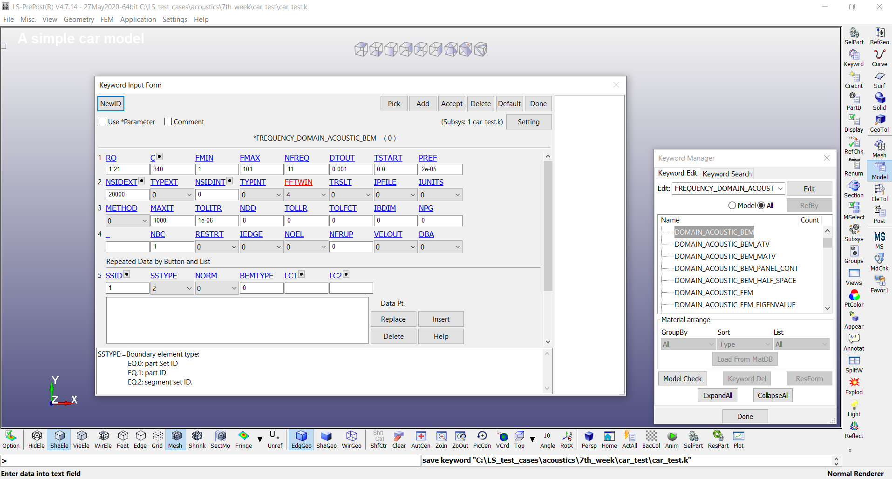
Τέλος, αναζητούμε στη λίστα των keywords την επιλογή FREQUENCY → DOMAIN_ACOUSTIC_FRINGE_PLOT_SPHERE. Στο παράθυρο που εμφανίζεται συμπληρώνουμε την τιμή 7 στο πλαίσιο R και την τιμή 13 στο πλαίσιο DENSITY. Κατόπιν επιλέγουμε Accept → Done.

Control keywords
Στη συνέχεια ορίζουμε τα Control keywords για την προσομοίωση. Αρχικά, αναζητούμε στη λίστα των keywords την επιλογή CONTROL → IMPLICIT_EIGENVALUE. Στο παράθυρο που εμφανίζεται συμπληρώνουμε την τιμή 100 στο πλαίσιο NEIG και την τιμή 0 στα πλαίσια LFTEND και RHTEND. Στη συνέχεια επιλέγουμε Accept → Done.
Κατόπιν, αναζητούμε στη λίστα των keywords την επιλογή CONTROL → IMPLICIT_GENERAL. Στο νέο παράθυρο συμπληρώνουμε την τιμή 1 στο πλαίσιο IMFLAG, την τιμή 0 στο πλαίσιο NSBS και επιλέγουμε Accept → Done.
Τέλος, εντοπίζουμε στη λίστα των keywords την επιλογή CONTROL → IMPLICIT_SOLUTION. Στο παράθυρο που εμφανίζεται συμπληρώνουμε τις τιμές όπως φαίνεται στην παρακάτω εικόνα και επιλέγουμε Accept → Done.
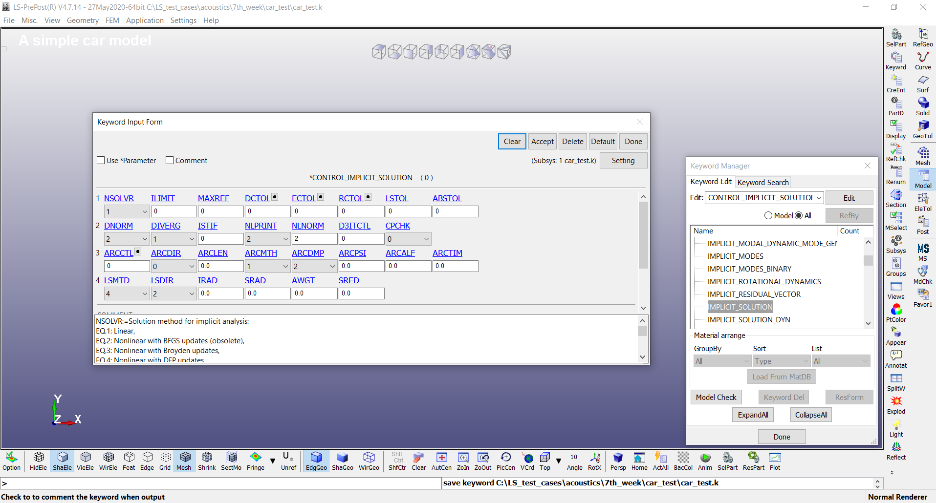

Database keywords
Τελικό βήμα για την κατασκευή του αρχείου .k είναι ο ορισμός των Database keywords. Γι’ αυτό το σκοπό αναζητούμε στη λίστα των keywords την επιλογή DATABASE → BINARY_D3PLOT. Στο προκύπτον παράθυρο συμπληρώνουμε την τιμή 1 στο πλαίσιο DT και επιλέγουμε Accept → Done.
Στη συνέχεια εντοπίζουμε την επιλογή DATABASE → FREQUENCY_BINARY_D3SSD. Στο νέο παράθυρο συμπληρώνουμε την τιμή 1 στα πλαίσια BINARY και FMIN, την τιμή 101 στο πλαίσιο FMAX και την τιμή 11 στο πλαίσιο NFREQ. Έπειτα επιλέγουμε Accept → Done.
Τέλος, αναζητούμε την επιλογή DATABASE → ASCII_option. Στο παράθυρο που εμφανίζεται εντοπίζουμε και επιλέγουμε το GLSTAT. Στο πλαίσιο DT δίπλα του συμπληρώνουμε την τιμή 0.0025 και κατόπιν επιλέγουμε Accept → Done. Αποθηκεύουμε το αρχείο .k που κατασκευάσαμε και κατόπιν πραγματοποιούμε την προσομοίωση στο LS_DYNA.
Postprocessing
